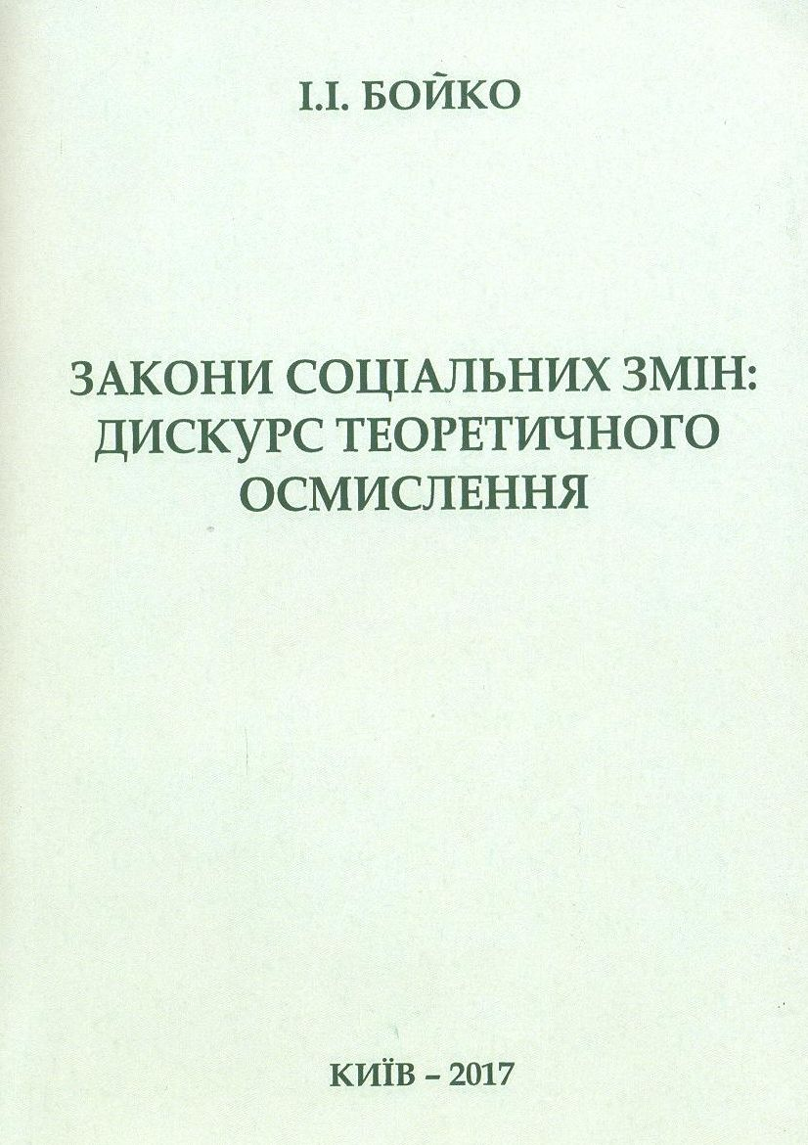

УДК 316.42

Б77 БОЙКО І.І. ЗАКОНИ СОЦІАЛЬНИХ ЗМІН: ДИСКУРС ТЕОРЕТИЧНОГО ОСМИСЛЕННЯ. – K.: Видавництво «Сталь», 2017. – 185 с.

У монографії розглядаються теоретичні засади законів соціальних змін в контексті їх детерміністської зумовленості і синергетичної методології. Досліджуються атрибутивна визначеність та логіка загальних законів суспільного поступу. Розкриваються динаміка розгортання законів соціальних змін, їх модернізаційні вияви, зокрема стосовно України. Аналізуються глобально-цивілізаційні виміри закономірного характеру соціальних змін.
Монографія адресована студентам, аспірантам, науковцям, всім, хто вивчає сучасні проблеми соціальних змін.

